疑难解答 FAQ

1. 训练时出现WARNING: Ignoring corrupted image and/or label

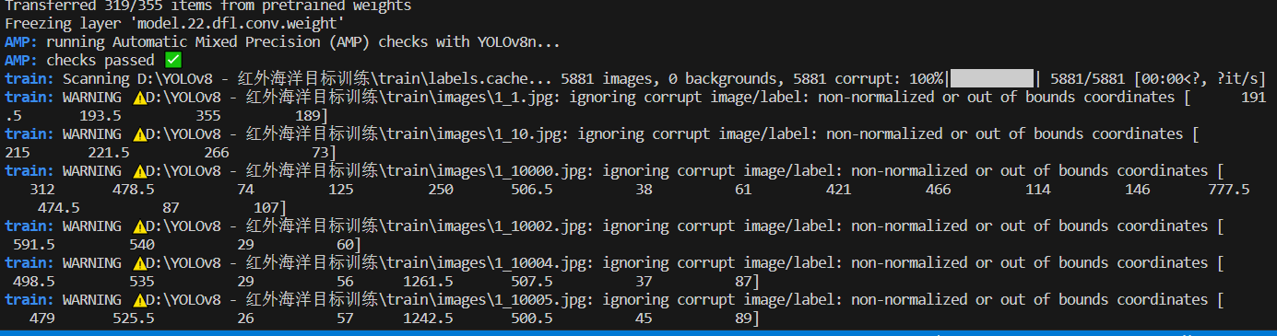

造成这个问题的可能原因有两种：

(1). 前期数据格式转化的时候直接将非jpg格式的图像数据强制转化为了jpg。为此我们可以借助于PIL或OpenCV模块将原始格式的数据读取出来然后再存储为需要的格式的数据。

代码大致处理方式如下：

import os

import cv2

def convert(oldDir, newDir):

    for picname in os.listdir(oldDir):

        old_path = os.path.join(oldDir, picname)

        img = cv2.imread(old_path)

        new_path = os.path.join(newDir, picname)

        os.remove(old_path) if old_path == new_path else None

        cv2.imwrite(new_path, img)

if __name__ == '__main__':

    convert("./train/images", "./train/images")

    convert("./val/images", "./val/images")

(2). 非标准化或越界的坐标（non-normalized or out of bounds coordinates）。如果标签文件中的坐标值是非标准化的（直接给出的像素值），则需要将它们标准化到0到1之间。方法是将每个坐标值减去对应的边界值（例如x坐标减去图像宽度），然后除以图像的尺寸。代码大致处理方式如下：

def calc(box, size_w, size_h):

    x = (box[0] + box[2]) / 2.0

    y = (box[1] + box[3]) / 2.0

    w = box[2] - box[0]

    h = box[3] - box[1]

    x = x / size_w

    y = y / size_h

    w = w / size_w

    h = h / size_h

    return x, y, w, h

2. 训练时出现SyntaxError: 'fl_gamma' is not a valid YOLO argument.'image_weights' is not a valid YOLO argument.'v5loader' is not a valid YOLO argument.

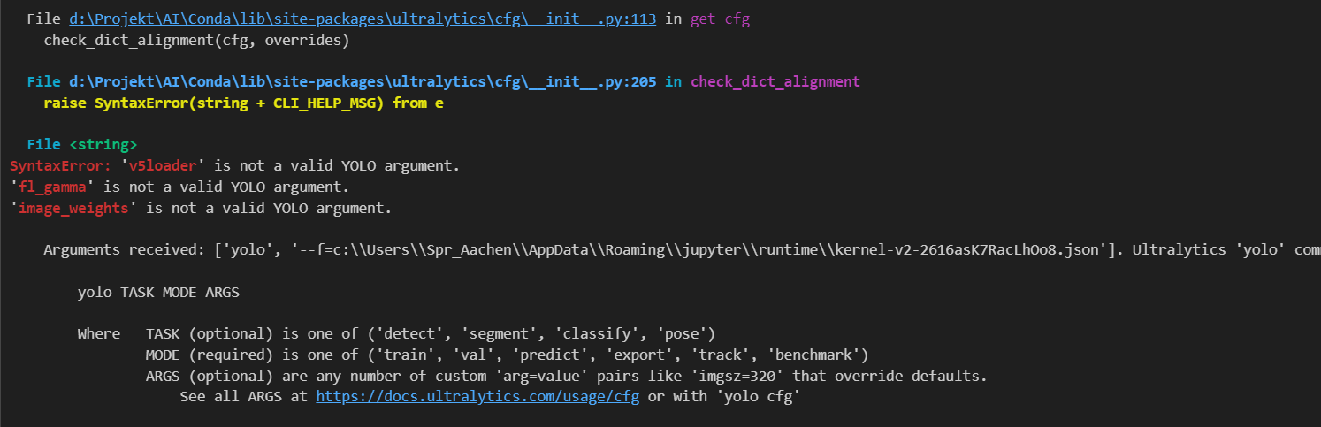

也就是说这三个参数不在YOLOv8项目代码中。我们能在训练时生成的args.yaml文件和yolov8n.pt文件中找到这三个参数，但是直接修改是没有意义的。正确的方法是找到位于\lib\site-packages\ultralytics\cfg目录下的default.yaml。打开该文件并在末端添加这三行：

v5loader: True

fl_gamma: 0.0

image_weights: False

保存后重新训练即可。